Создание вложенной очереди

1. Создание очередей.
Для того чтобы создать очереди зайдем в систему под Администратором МО.

1.1 Создание родительской очереди.
Эта очередь будет включать в себя другие очереди.
Переходим во вкладку «Очереди»(1)
Нажимаем кнопку «ДОБАВИТЬ ОЧЕРЕДЬ»(2) 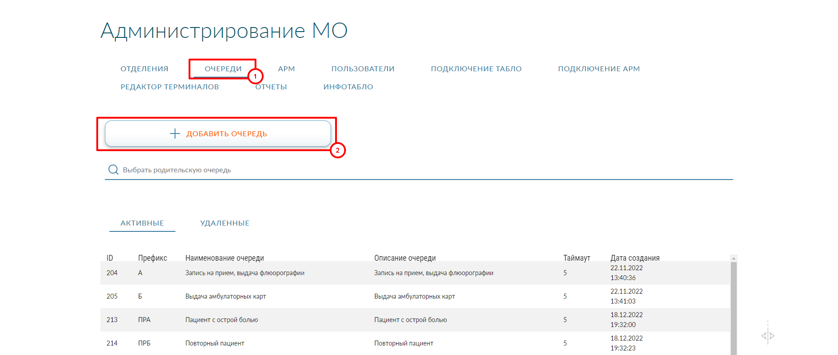
В открывшемся окне:
- Вводим «Название очереди»(1)
- Вводим «Описание очереди»(2)
- Выбираем «Отделение»(3)
- Выбираем «Родительскую очередь»(4) для этого необходимо нажать крестик в конце строки, после чего выбрать нужную очередь.
- Указываем «Префикс очереди»(5)

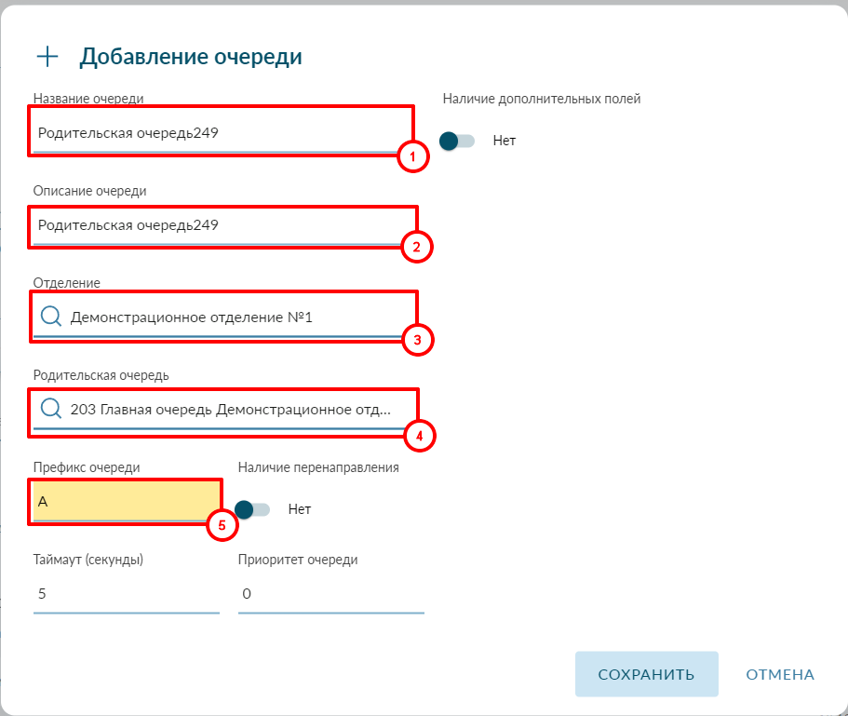

1.2 Создание вложенных очередей:
Переходим во вкладку «Очереди»(1).
Нажимаем большую кнопку «ДОБАВИТЬ ОЧЕРЕДЬ»(2).

В открывшемся окне:
- Вводим «Название очереди»(1),
- Вводим «Описание очереди»(2),
- Выбираем «Отделение»(3),
- Выбираем «Родительскую очередь»(4) (ту которую создали в пункте 1) для этого необходимо нажать крестик в конце строки, после чего выбрать нужную очередь.
- Указываем «Префикс очереди»(5).
- Для того чтобы одни очереди имели больший приоритет чем другие при нажатии кнопки «ВЫЗВТЬ ПАЦИЕНТА» у оператора окна необходимо указать «Приоритет»(6)
(в случае данной очереди он равен 100:

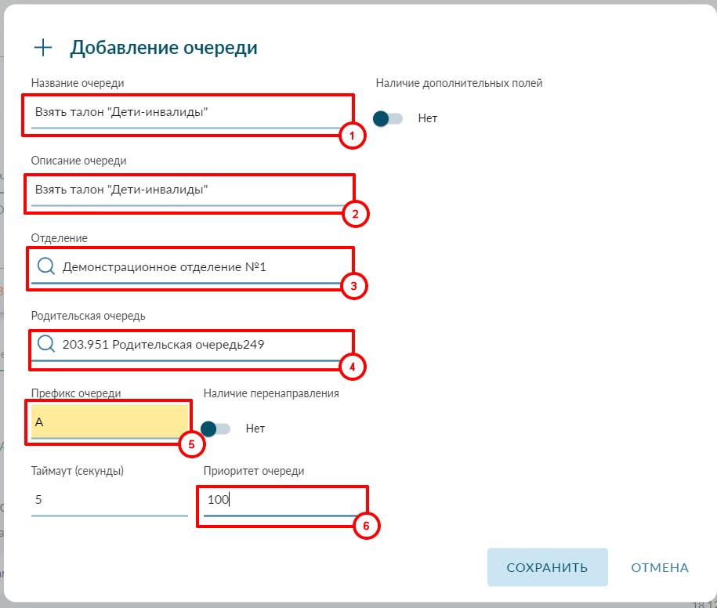
Таким же образом создаем еще одну очередь с другим приоритетом:
Нажимаем кнопку «ДОБАВИТЬ ОЧЕРЕДЬ».

В открывшемся окне:
- Вводим «Название очереди»(1),
- Вводим «Описание очереди»(2),
- Выбираем «Отделение»(3),
- Выбираем «Родительскую очередь»(4) (ту которую создали в пункте 1) для этого необходимо нажать крестик в конце строки, после чего выбрать нужную очередь.
- Указываем «Префикс очереди»(5).
- Для того чтобы одни очереди имели больший приоритет чем другие при нажатии кнопки «ВЫЗВТЬ ПАЦИЕНТА» у оператора окна необходимо указать «Приоритет»(6)
(в случае данной очереди он равен 0):
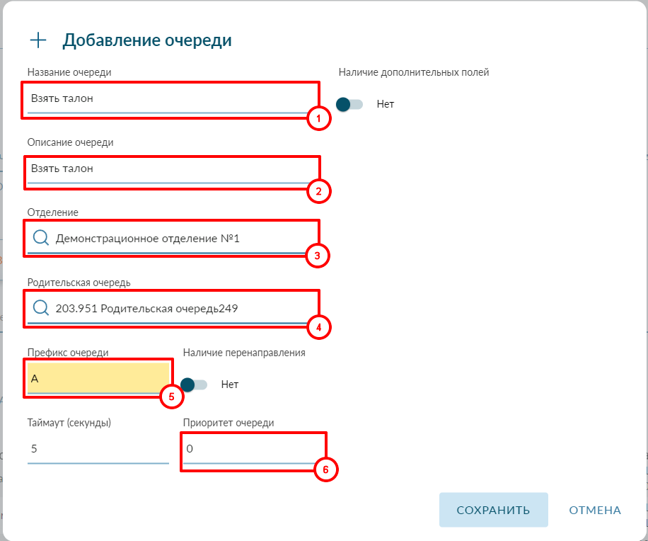
Добавляем столько очередей сколько нам нужно используя вышеописанный алгоритм.

2. Добавление терминала (если нужно)

Для того чтобы добавить терминал зайдем в систему под Администратором МО.
Переходим во вкладку «АРМ»(1)
После чего нажимаем кнопку «ДОБАВИТЬ АРМ»(2)
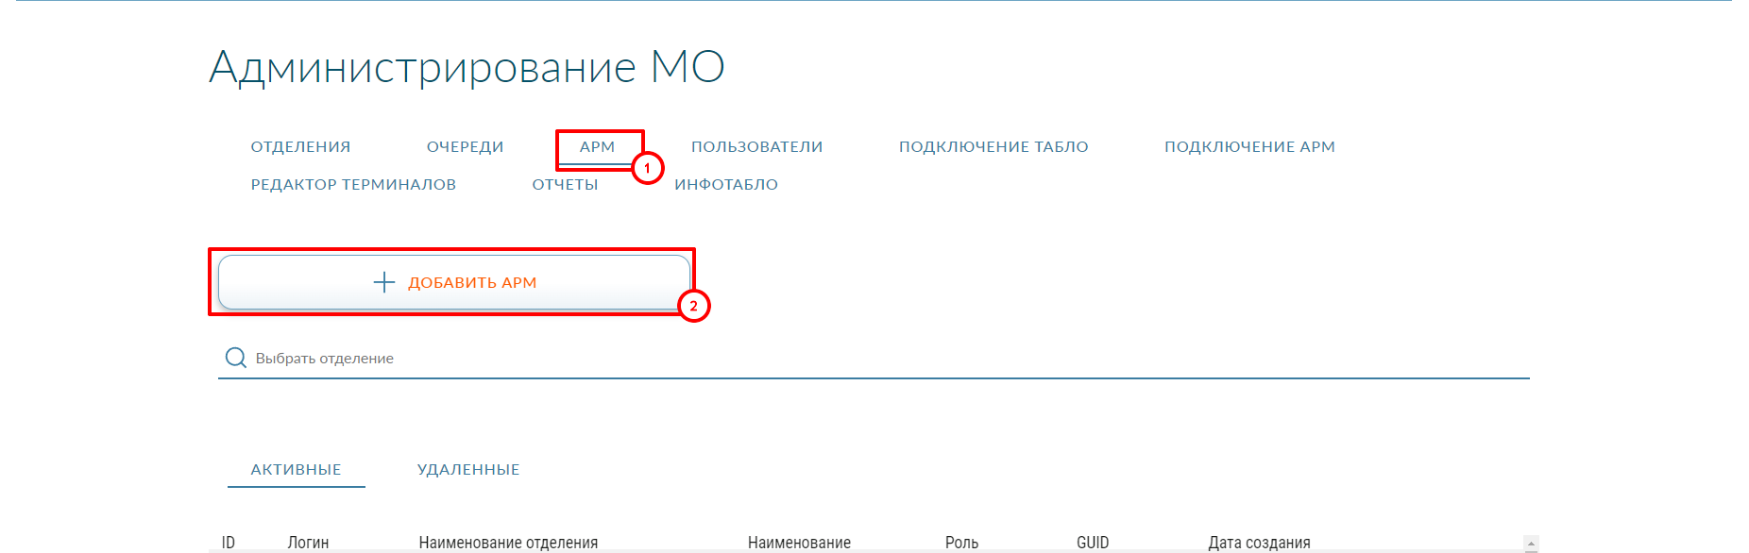
В открывшемся окне:
- Вводим «Логин»(1) (будет использоваться в дальнейшем)
- Вводим «Пароль»(2_ (будет использоваться в дальнейшем)
- Указываем «Название»(3)
- Выбираем «Отделение»(4) - такое же как и в пункте 1.
- Выбираем «Роль»(5) - Терминал

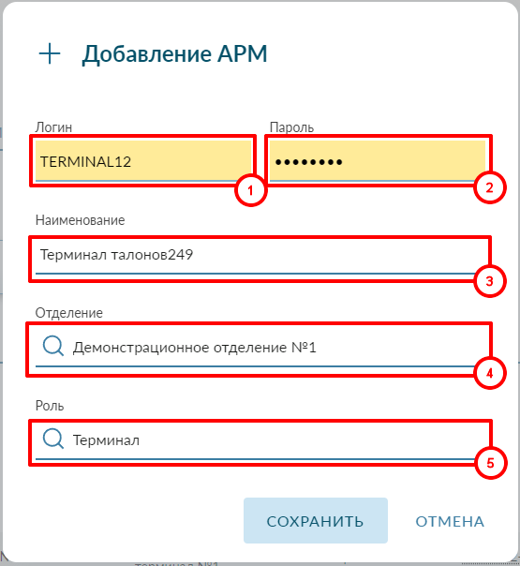
Для наглядной демонстрации приоритетов очередей можно использовать разные префиксы.
Также это поможет посетителям ориентироваться в очереди на информационном табле.

3. подключение АРМ

Для того чтобы добавить терминал зайдем в систему под Администратором МО.
Переходим во вкладку «ПОДКЛЮЧЕНИЕ АРМ»(1)
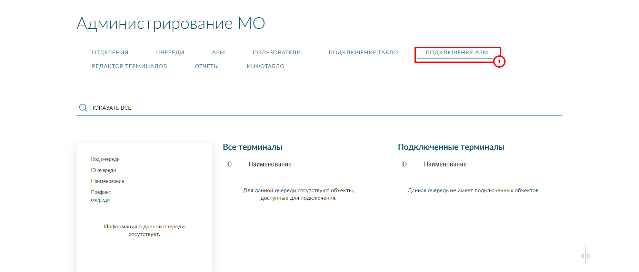
Выбираем родительскую очередь созданную в пункте 1.1, для этого нажимаем на строку поиска(1) в выпавшем списке выбираем очередь(2):
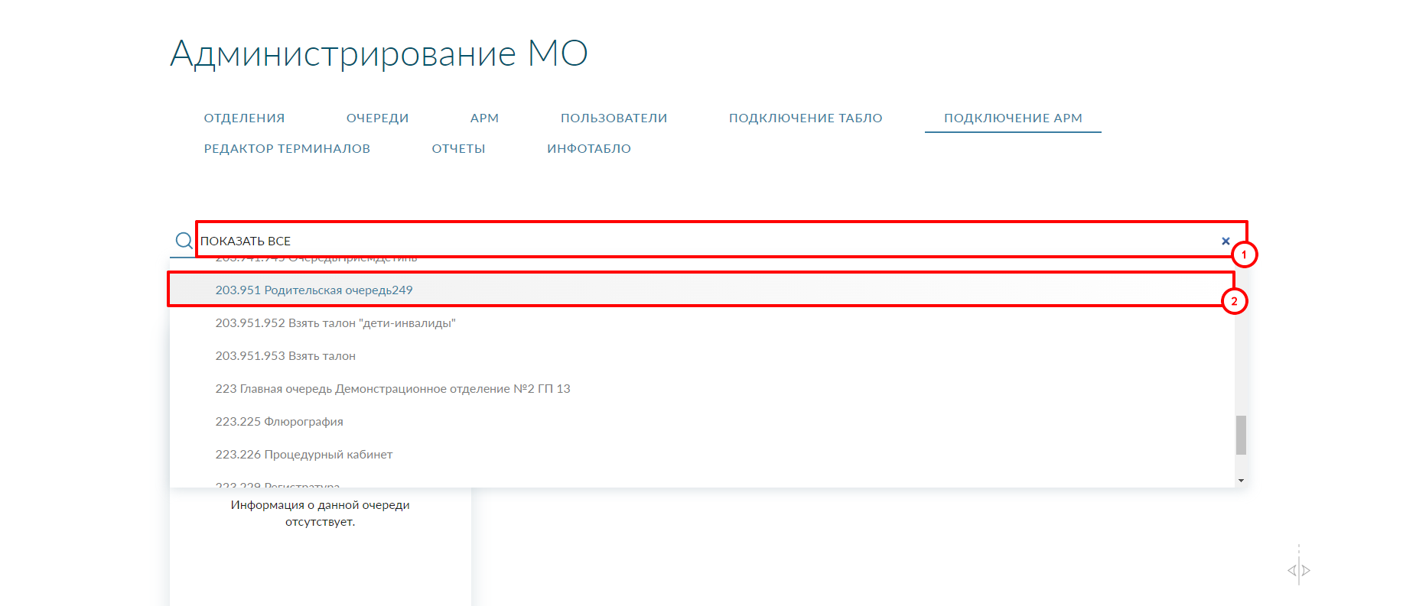
После чего наводим на нужный нам терминал(1) и нажимаем стрелочку(2).
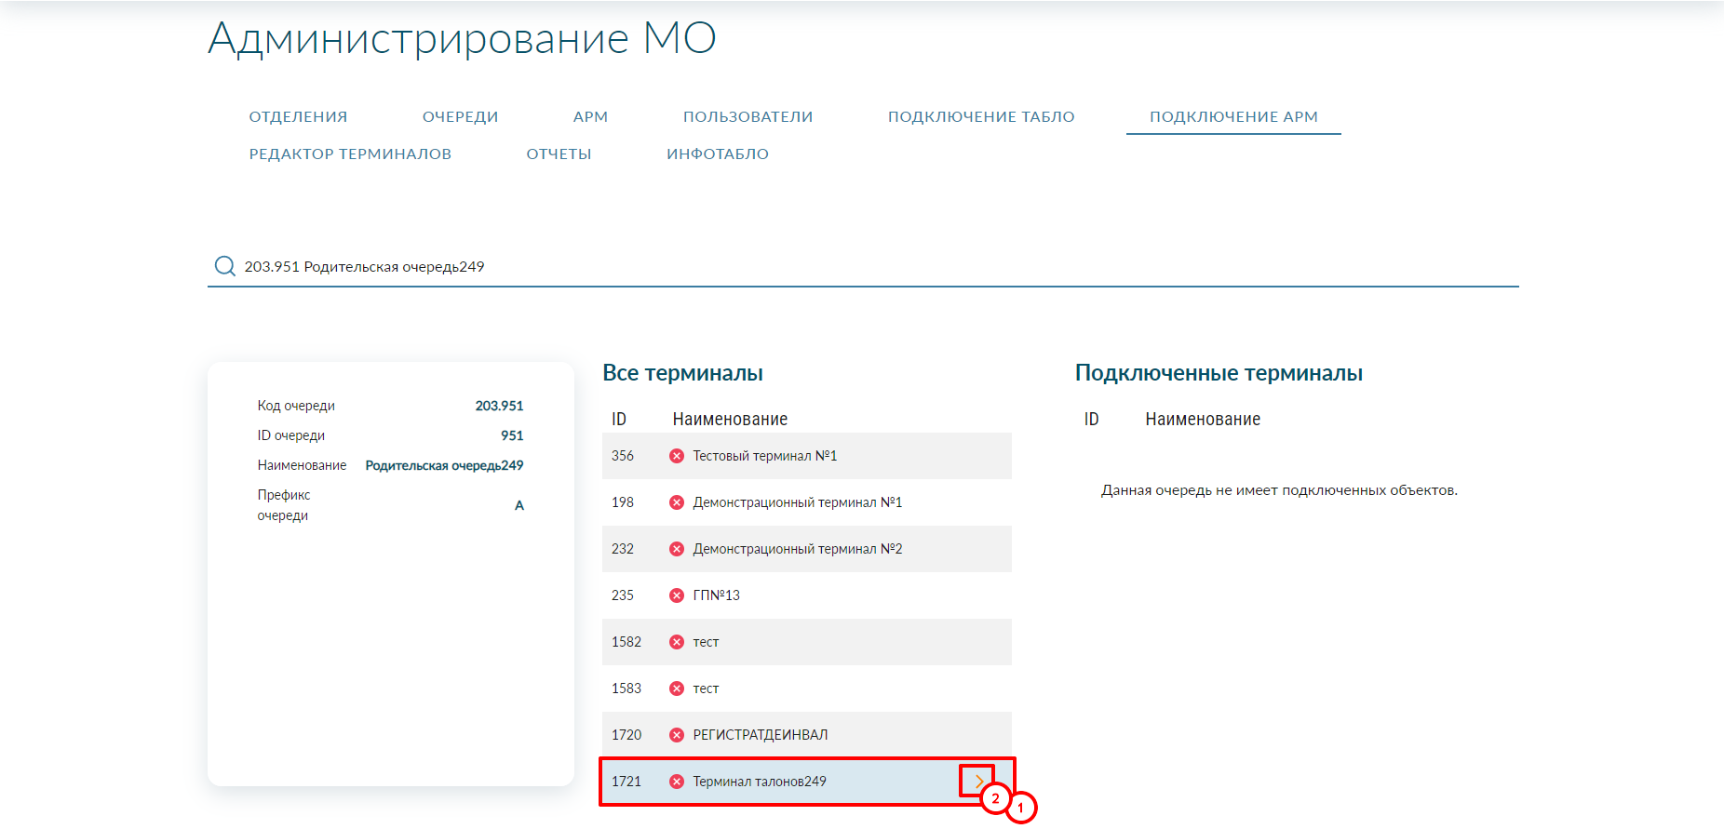
После того, как терминал отобразится в «Подключенные терминалы»(1) необходимо нажать кнопку «СОХРАНИТЬ»(2).
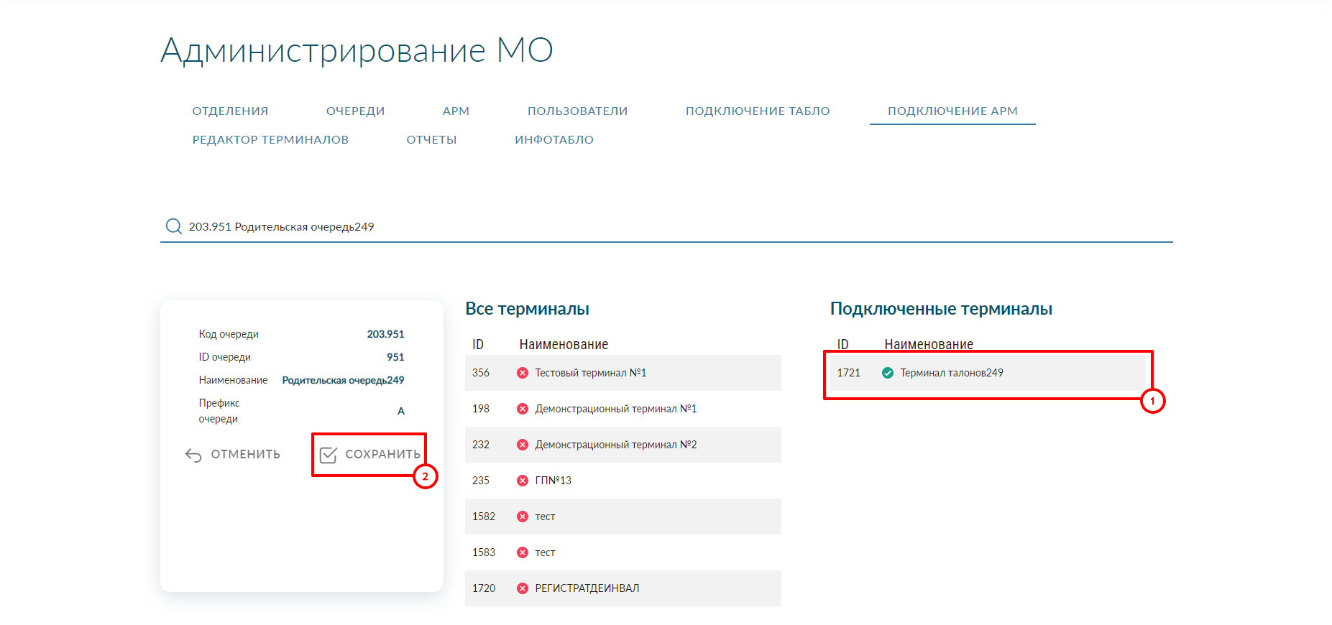

4. Создание кнопки
Для того чтобы добавить терминал зайдем в систему под Администратором МО.
Для того чтобы создать кнопку перейдем во вкладку «РЕДАКТОР ТЕРМИНАЛОВ»(1).
Нажмем кнопку «ДОБАВТЬ КНОПКУ»(2).
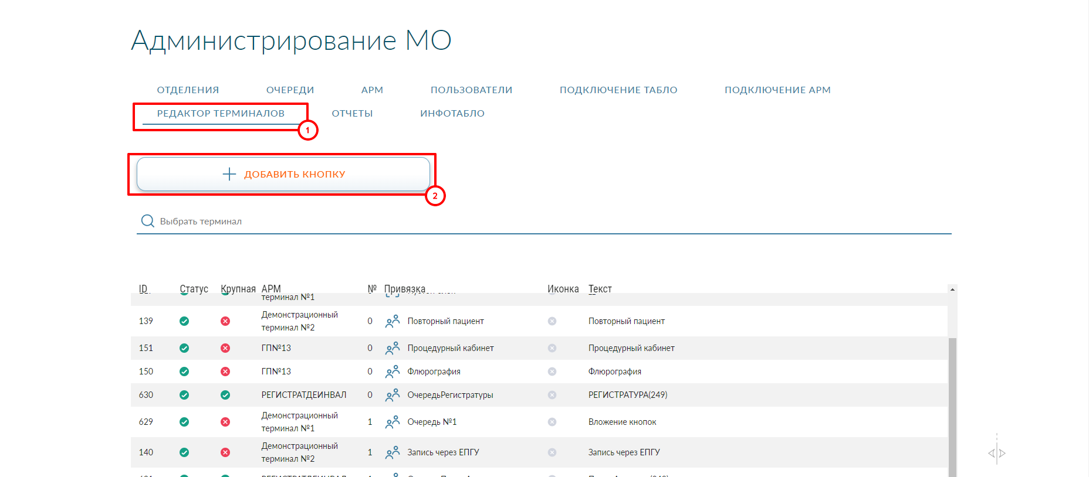
В открывшемся окне:
- Указываем «Текст кнопки»(1)
- Выбираем «Терминал»(2) - тот к которому привязали очередь в пункте 3.
- Выбираем «Тип кнопки»(3) - “Ссылка на очередь”
- Выбираем «Очередь терминала»(4) - родительскую очередь которую привязали к терминалу в пункте 3.
- Нажимаем «Сохранить»(5):

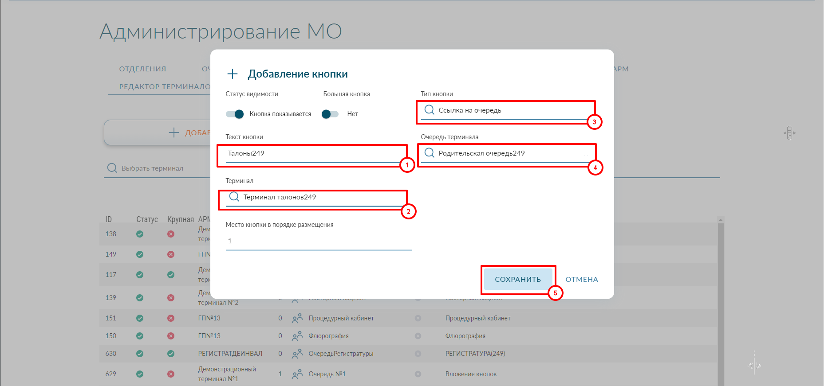

5. Подключение окна очереди и оператора очереди

Для того чтобы добавить терминал зайдем в систему под Администратором зала.
В области «Очереди»(1) ищем очереди добавленные в пункте 1.2.
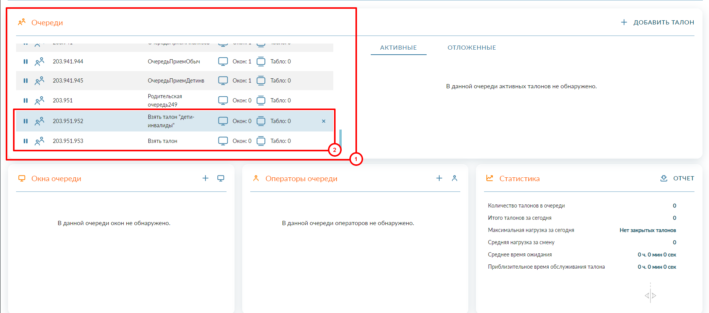
Выбираем поочередно каждую из них и выполняем следующие действия:
В области «Окна очереди»(1) нажимаем “плюс”(2)
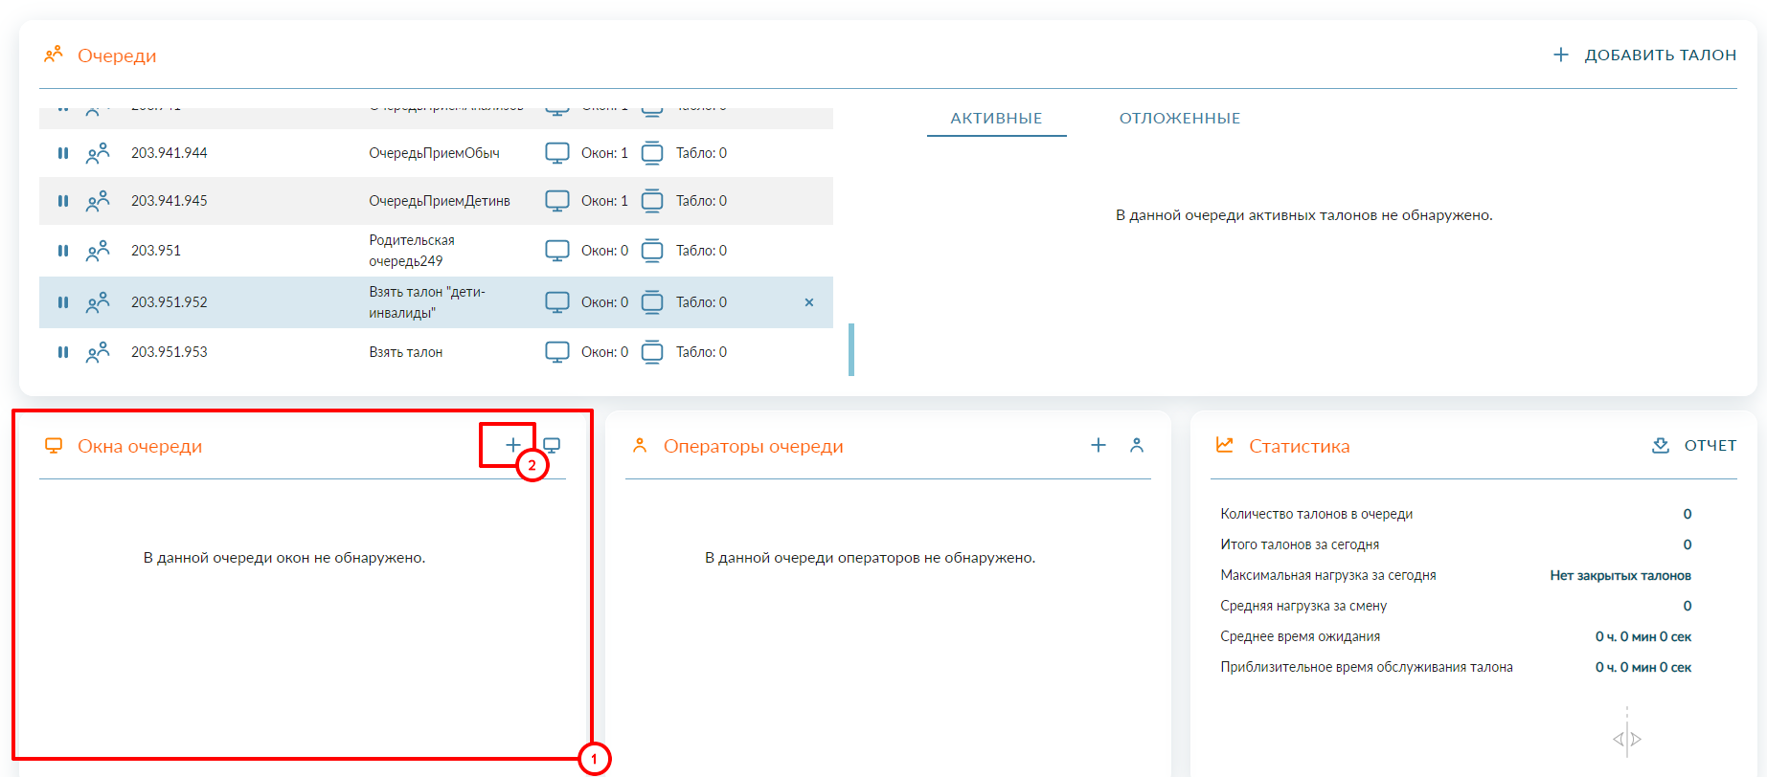
В открывшемся окне выбираем окно куда будет прикреплена очередь: 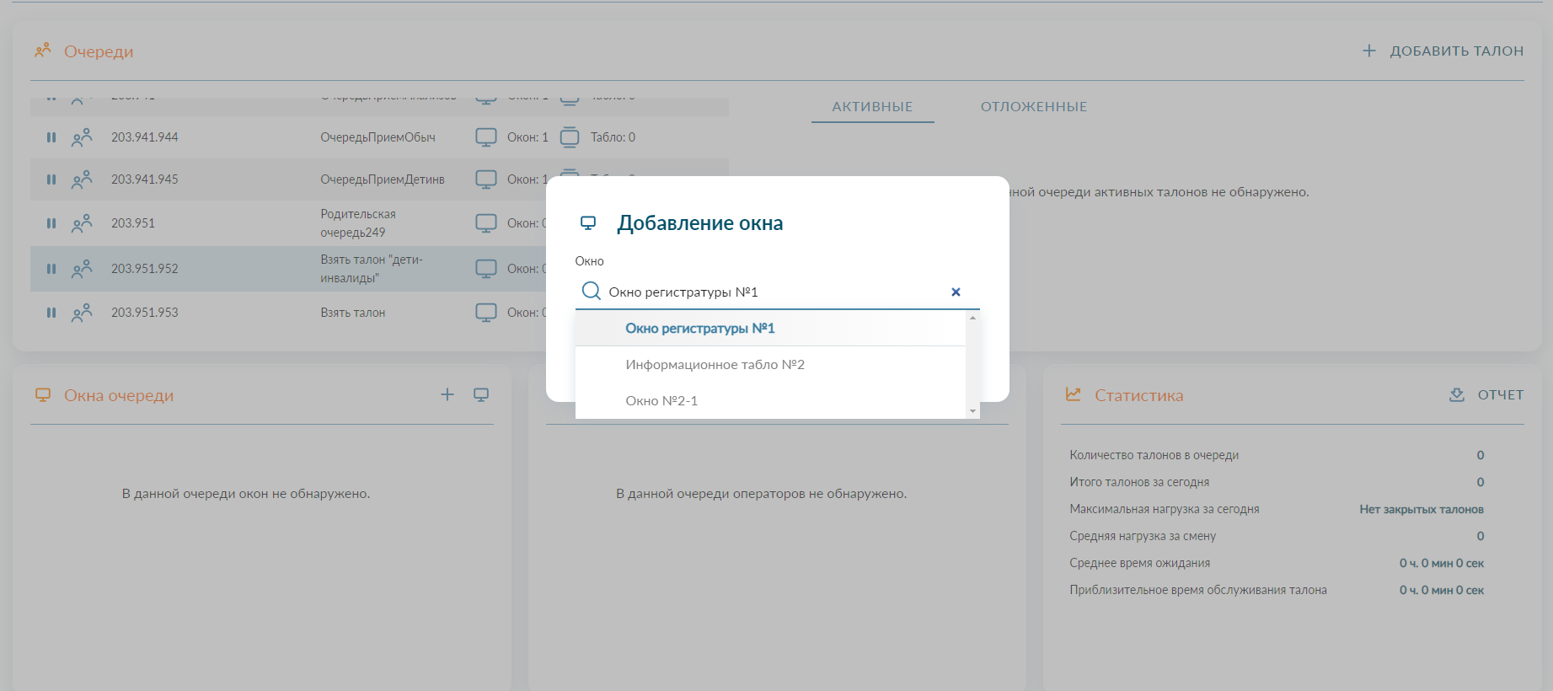
После чего в области «Окна очереди»(1) в поле окна которое добавили ранее нажимаем “Красный крестик”(2)
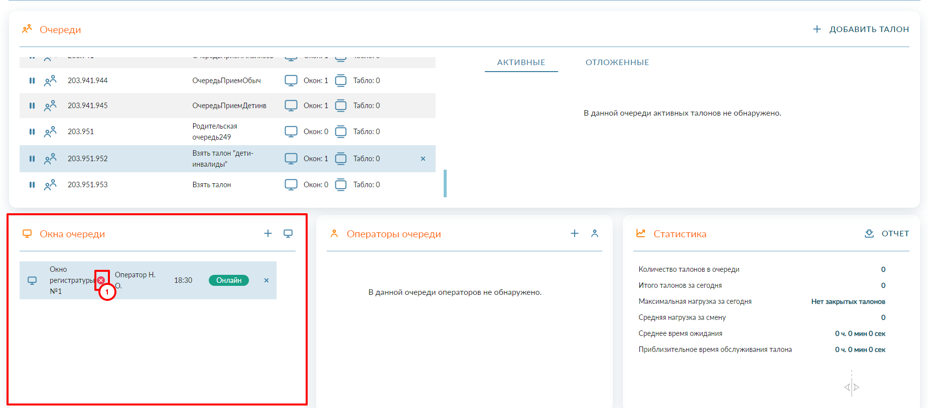
После чего в области «Операторы очереди» появится оператор: 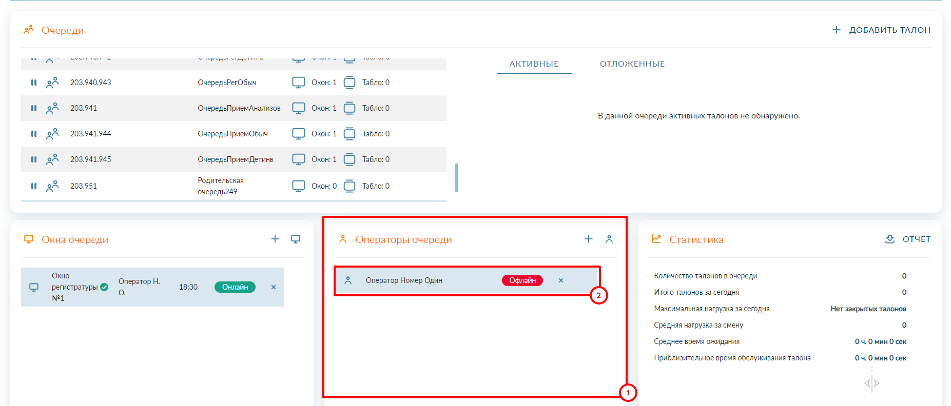
Так-же оператора очереди можно добавить нажав “Плюс”(2) в области «Операторы очереди»(1) и выбрав нужного оператора из списка:
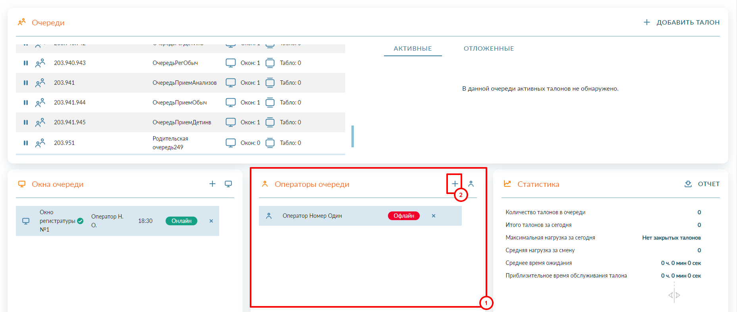
Проделываем то же самое с о второй очередью: 